**Modulo: Bebidas destiladas y fermentadas**

**F.)Unidad3-Actividad2-Destilados tradicionales, el whisky y la ginebra**

**MIGUEL SANDOVAL MARULANDA**

**Estudiante de gastronomía**

**DOCENTE:**

**FREDDY MAURICIO LEÓN WAGNE**

**….**

**FUNDACIÓN UNIVERSITARIA SAN MATEO**

**PROGRAMA DE GASTRONOMIA**

**GINEBRA**

Se obtiene de la fermentación de varios granos y su posterior destilación aromatizada con las bayas del enebro. Vea nuestras ginebras en nuestra (carta de destilados). se obtiene por [destilación](https://es.wikipedia.org/wiki/Destilaci%C3%B3n) de la [cebada](https://es.wikipedia.org/wiki/Hordeum_vulgare) sin [maltear](https://es.wikipedia.org/wiki/Malta_(cereal)), rectificada con [bayas](https://es.wikipedia.org/wiki/Baya) de [enebro](https://es.wikipedia.org/wiki/Enebro) y aromatizada con [cardamomo](https://es.wikipedia.org/wiki/Cardamomo), [angélica](https://es.wikipedia.org/wiki/Angelica_archangelica) y otras hierbas que le dan su fragancia y aroma característico (corteza de casia, lirio y cáscara de naranja). Debe elaborarse con [alcoholes](https://es.wikipedia.org/wiki/Alcohol) de [cereales](https://es.wikipedia.org/wiki/Cereal) frescos de 96°, altamente neutros (la suma de impurezas no debe exceder de 0,5 gramos por litro).

**EL *WHISKY***

es una [bebida alcohólica](https://es.wikipedia.org/wiki/Bebida_alcoh%C3%B3lica) obtenida por la [destilación](https://es.wikipedia.org/wiki/Destilaci%C3%B3n) de la [malta](https://es.wikipedia.org/wiki/Malta_(cereal)) [fermentada](https://es.wikipedia.org/wiki/Fermentaci%C3%B3n) de cereales como [cebada](https://es.wikipedia.org/wiki/Hordeum_vulgare), [trigo](https://es.wikipedia.org/wiki/Triticum), [centeno](https://es.wikipedia.org/wiki/Secale_cereale) y [maíz](https://es.wikipedia.org/wiki/Zea_mays), y su posterior envejecimiento en [barriles](https://es.wikipedia.org/wiki/Barril) de [madera](https://es.wikipedia.org/wiki/Madera), tradicionalmente de [roble](https://es.wikipedia.org/wiki/Quercus) blanco. Esta bebida alcohólica se comercializa con un contenido alcohólico de entre 40 y 62 % de volumen. el término *whisky* o *whiskey* deriva del [gaélico escocés](https://es.wikipedia.org/wiki/Ga%C3%A9lico_escoc%C3%A9s) *uisge beatha* y del [gaélico irlandés](https://es.wikipedia.org/wiki/Ga%C3%A9lico_irland%C3%A9s)*uisce beathadh*, que significa «agua de vida» (por ejemplo, el [aquavit](https://es.wikipedia.org/wiki/Aquavit" \o "Aquavit) escandinavo comparte la misma etimología, pasando por el [latín](https://es.wikipedia.org/wiki/Lat%C3%ADn" \o "Latín)*aqva vitæ*).

El primer escrito sobre el *whisky* data de [1405](https://es.wikipedia.org/wiki/1405) en [irlanda](https://es.wikipedia.org/wiki/Irlanda),[4](https://es.wikipedia.org/wiki/Whisky#cite_note-4)​ donde era destilado por los monjes. También fue mencionado en [escocia](https://es.wikipedia.org/wiki/Escocia" \o "Escocia)en [1496](https://es.wikipedia.org/wiki/1496).[5](https://es.wikipedia.org/wiki/Whisky#cite_note-5)​ sin embargo, se creía que el *whisky* ya existía desde hacía varios cientos de años, pero cuándo y dónde fue destilado por primera vez es desconocido y, debido a la poca documentación existente, el origen de la bebida es incierto.

**método de destilación**

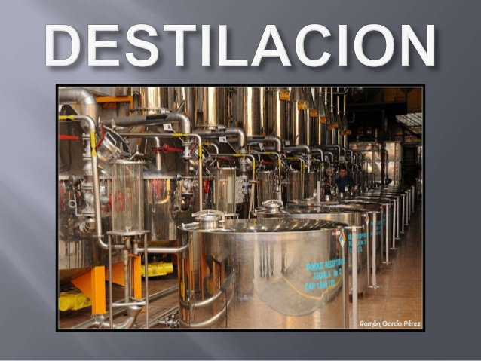

El objetivo es separar diferentes elementos de un líquido alcohólico por distintos puntos de ebullición, obteniendo más graduación alcohólica y liberándolos de impurezas no deseadas.

Materias primas: cualquier producto fermentado que incluya almidón y azúcar al ser destilado genera alcohol.

* destilados con base de vino y de residuos de vino y uva
* destilados de azúcar
* destilados de la transformación en azucares: se producen a través de materias primas que poseen almidón como la papa, los cereales, los almidones se someten a proceso de sacarizacion para convertirlos en azucares fermentables y poder obtener alcohol

Destilación simple: el alambique está formado por caldera capitel y deposito. el líquido se calienta en la caldera, hasta que se forma vapor y pasa por el capitel y luego se condensa en la serpentina que está dentro del depósito lleno de h2o fría.

Destilación continua: permite separar el alcohol, el agua  los diferentes elementos en un único proceso. El alambique tiene 2 columnas: rectificadora y destiladora las cuales están divididas por placas cobre perforadas.

El alcohol se introduce por la columna rectificadora y va ascendiendo a través de un serpentín. En esta fase se obtiene un aguardiente de base que contiene la mayor parte del alcohol del líquido fermentado e impurezas

Los métodos de destilación cumplen una función muy importante en la calidad de bebidas alcohólicas tales como:

pot still: invento árabe inicialmente se utilizó para la extracción de aceites esenciales de frutas y especias, para la elaboración de fragancias, este alambique fue conocido en europa y fue utilizado para la destilación de bebidas fermentadas, muy rusticas.

Destilación descontinua: consiste en pasar una sola vez el fermentado por el alambique, como el pisco en perú gracias a su fermentación de alta graduación, 50 volúmenes, entre 25 a 35 volúmenes normalmente con este método se obtiene.

Destilación continua: es el proceso de utilizar o usar el alambique varias veces en el mismo producto con el fin de lograr mayor concentración de alcohol 70 volúmenes un buen ejemplo es el vodka.

no todos los alcoholes son aptos para el consumo humano, en la fermentación no solo se produce etanol, también se producen metanol, propanol, glicerol y butanol que son tóxicos y su consumo es tan grave que puede causar la muerte, por esto es importante asegurarse de que el producto final no contiene estos alcoholes nocivos y esto se logra mediante el método del corte de cabeza y cola que consiste en descartan la cabeza (alcoholes livianos) y la cola (alcoholes pesados) para dejar solo el corazón del destilado, es decir la parte del líquido resultante que solo es etanol.

La calidad de la destilación no solo depende de la tecnología que se utilice, también de la pericia del maestro destilador.

En cuanto al precio del producto final esto puede estar justificado por todo lo antes mencionado; la calidad de los ingredientes, el proceso de destilación, pero también en los procesos que se realizan después del destilado para dar sabor y aroma al producto, como por ejemplo:

miguel sandoval marulanda

estudiante de gastronomía

fundación universitaria san mateo

email. [lmsandoval@sanmateo.edu.co](mailto:Lmsandoval@sanmateo.edu.co)

cel. 311-348-83-72